Empfehlungen des Österreichischen Handballbundes
zur Covid-19 Prävention für Handball-Veranstaltungen
(Spiele / Turniere mit Zuschauern)
Inhalt
1. Einleitung 3
2. Allgemeine Angaben 4
a. Veranstaltung 4
(1) Bezeichnung der Veranstaltung / des Spieles / Turniers 4
(2) Datum 4
(3) Veranstaltungsort (Spielhalle) 4
(4) Kapazität (der Halle) 4
(5) max. zugelassene Kapazität (der Halle) aufgrund von Covid-19 4
(6) Genutzte Nebenräumlichkeiten inkl. geschätzter Fläche / max. Personenzahl 4
(7) Kurzbeschreibung der Veranstaltung / des Spieles / Turniers 4
(8) Ablaufplan der Veranstaltung / des Spieles / Turniers 4
b. Covid-19-Präventionskonzept 4
(1) Konzeptersteller 4
(2) Version des vorliegenden Konzepts 4
(3) Erstellungsdatum 4
3. Verantwortlichkeiten 5
a. Covid-19-Beauftragter 5
(1) Name des Covid-19-Beauftragten 5
(2) Erreichbarkeit 5
b. Veranstalter 5
(1) Name 5
(2) Anschrift 5
(3) Erreichbarkeit 5
(4) Verantwortlicher vor Ort 5
c. Betreiber des Veranstaltungsortes (Hallenbetreiber) 6
(1) Name 6
(2) Erreichbarkeit 6
(3) Verantwortlicher vor Ort 6
d. Zuständige Behörde 6
(1) Bezeichnung 6
(2) Anschrift 6
(3) Erreichbarkeit 6
4. Teilnehmer 7
a. Mannschaften 7
b. Schiedsrichter / Delegierte 7
c. Mitarbeiter 7
d. Sonstige Partner / Agenturen / Firmen 7
e. Einsatzorganisationen 7
f. Teilnehmerverhalten 7
5. Zuschauer 8
a. Zuschauerzahlen 8
b. Zuschauer-Management 9
c. Sitzplätze 9
d. Zu erwartende Zuschauerzahlen 10
e. Zuschauerverhalten 10
f. Regelungen zur Steuerung der Besucherströme 10
6. Spezifische Hygienevorgaben 13
7. Verhalten bei Auftreten eines Sars-CoV-2-Verdachtsfalls bzw. -Infektion 13
a. Szenario A: Betroffener ist anwesend 14
b. Szenario B: Betroffener ist nicht anwesend 14
8. Maßnahmen bei besonderen Veranstaltungssituationen 15
a. Unterbrechung der Veranstaltung 15
b. Abbruch der Veranstaltung 15
c. Räumung des Veranstaltungsortes 15
d. Drohende Stauungs- oder Überfüllungssituationen 15
9. Regelungen betreffend die Nutzung sanitärer Einrichtungen 15
10. Regelungen betreffend die Verabreichung von Speisen und Getränken 15
11. Notfall-Kontakte 17
12. Wichtige Links 18
13. Informationsplakate und Links dazu: 19

Einleitung
Zusätzlich zu den Maßnahmen, die für den Trainingsbetreib und die Durchführung von Spielen im Hinblick auf die Covid-19 Prävention gelten, ist es notwendig, weitere Schritte zu setzen, um alle an einer Handball-Veranstaltung beteiligten Personen bestmöglich zu schützen.
Für die Austragung von Spielen und Turnieren mit Zuschauern gelten daher die auf den folgenden Seiten angeführten Maßnahmen als empfohlen – zusätzlich zu den Vorkehrungen, die bereits für den Trainings- und Spielbetrieb anzuwenden sind.
Sämtliche Auflagen der Verordnung sowie die Vorgaben der jeweiligen Sportstättenbetreiber (z.B. Haus- bzw. Nutzungsordnung, Präventionskonzept) sind jedenfalls einzuhalten.
Konsolidierte Fassung der Covid -19-Lockerungsverordnung:
https://www.ris.bka.gv.at/GeltendeFassung.wxe?Abfrage=Bundesnormen&Gesetzesnummer=20011162
Darüber hinaus sollten die Handlungsempfehlungen von Sport Austria (BSO) – abrufbar unter https://www.sportaustria.at/de/schwerpunkte/mitgliederservice/informationen-zum-coronavirus/handlungsempfehlungen-fuer-sportvereine-und-sportstaettenbetreiber/
sowie die vorliegenden Empfehlungen des ÖHB eingehalten werden.
Die Vorlagen zu den Präventionskonzepten stehen auf der ÖHB Website www.oehb.at im Bereich „Infos & Service“ / Untermenü Downloads / Covid-19 Prävention zum Download zur Verfügung: https://www.oehb.at/de/infos-service/downloads
Die Gesundheit hat natürlich oberste Priorität. Aufgrund dessen und der Tatsache, dass ein geordneter Spielbetrieb in Zeiten der Pandemie nur möglich ist, wenn die Infektionsfälle so niedrig wie irgendwie möglich gehalten werden, ersuchen wie die Handballfamilie weiterhin um Solidarität bei der Umsetzung der Vorgaben.
Im Interesse der Lesbarkeit wurde auf geschlechtsbezogene Formulierungen verzichtet. Selbstverständlich sind immer Frauen und Männer gemeint, auch wenn explizit nur eines der Geschlechter angesprochen wird.

Allgemeine Angaben

Veranstaltung

Bezeichnung der Veranstaltung / des Spieles / Turniers
XXX

Datum
XXX

Veranstaltungsort (Spielhalle)
XXX

Kapazität (der Halle)
XXX

max. zugelassene Kapazität (der Halle) aufgrund von Covid-19
XXX

Genutzte Nebenräumlichkeiten inkl. geschätzter Fläche / max. Personenzahl
Foyer
VIP Raum
Gastro-Bereich
etc.

Kurzbeschreibung der Veranstaltung / des Spieles / Turniers
XXX

Ablaufplan der Veranstaltung / des Spieles / Turniers
Datum | Zeit | Ort | Aktivität
XX.XX.XXXX | XX:XX | XXX | XXX

Covid-19-Präventionskonzept

Konzeptersteller
Name:
Telefon:
Email:

Version des vorliegenden Konzepts
XXX

Erstellungsdatum
XXX

Verantwortlichkeiten

Covid-19-Beauftragter
- Bei einer Anzahl von mehr als 200 Zuschauern wird ein Covid -19-Beauftragter bestellt.
- Der Covid-Beauftragte unterstützt den Veranstalter bei der Erfüllung seiner Pflichten und ist für die Umsetzung, Kontrolle und Dokumentation des Covid -19-Präventionskonzepts verantwortlich.
- Der Covid-Beauftragte schult alle an der Veranstaltung beteiligten Teilnehmer, insbesondere alle Mitarbeiter / an der Abwicklung der Veranstaltung beteiligten Personen in folgenden Bereichen:
  - Erkennen von möglichen Covid -19-Symptomen
  - Anleitung zum selbstständigen Gesundheitscheck
  - Besonderheiten hinsichtlich der notwendigen Eigenschutz- und Fremdschutzmaß-
nahmen
  - erforderlichen Hygieneregelungen
  - Vorgehen bei Auftreten von Symptomen und im Verdachtsfall
  - Vorgehen bei Auftreten besonderer Veranstaltungssituationen
Die Schulung sowie deren Teilnehmer daran sind zu dokumentieren.
- Des Weiteren dient der Covid-Beauftragte als erste Ansprechperson für die Behörden.
- Zusätzlich steht der Covid-Beauftragte auf der Sportstätte als Ansprechperson für die Umsetzung der Maßnahmen zur Verfügung.
- Ein Covid -19-Beauftragter benötigt keine besonderen Ausbildungen – jedoch werden diese dringend empfohlen (Besuch von Kursen, Einlesen in die Vorschriften, Verordnungen und Präventionskonzepte etc.).

Name des Covid-19-Beauftragten
XXX

Erreichbarkeit
Telefon:
Email:

Veranstalter

Name
XXX

Anschrift
XXX

Erreichbarkeit
Telefon:
Email:

Verantwortlicher vor Ort
Name:
Telefon:
Email:

Betreiber des Veranstaltungsortes (Hallenbetreiber)

Name
XXX

Erreichbarkeit
Adresse:
Telefon:
Email:

Verantwortlicher vor Ort
Name:
Telefon:
Email:

Zuständige Behörde

Bezeichnung
XXX

Anschrift
XXX

Erreichbarkeit
Ansprechpartner (?):
Telefon:
Email:

Teilnehmer
- Zu erwartende Anzahl an Teilnehmern:

Mannschaften
Anzahl Teams | Anzahl Spieler | Anzahl Betreuer
X | XX | XX

Schiedsrichter / Delegierte
Schiedsrichter | Delegierte(r)
X | x

Mitarbeiter
Kampfgericht:
Wischer:
Floormanager:
Entertainment-Team:
Statistik-Scouts:
Ordner / Securities:
Sonstige:

Sonstige Partner / Agenturen / Firmen
Gastro:
TV- bzw. Livestream-Crew:
Sonstige:

Einsatzorganisationen
Sanitätsdienst:
Feuerwehr:
Polizei / Sicherheitsdienst:

Teilnehmerverhalten
- Kommentar zur Altersstruktur der Teilnehmer:
XXX
- besondere Covid -19-Risikogruppen:
XXX
- sonstige Informationen zu potenziellen Covid -19 Risiken:
XXX

Zuschauer
- Risikopatienten und Angehörigen der Risikogruppen wird vom Besuch von Handballveranstaltungen vorerst abgeraten.
- Bei Personen, die nicht im selben Haushalt lebenden, ist generell auf die Einhaltung des Mindestabstandes von 1 m zu achten.
- Beim Betreten von Veranstaltungsorten gemäß Abs. 6 ist in geschlossenen Räumen ein Mund-Nasen-Schutz (MNS) zu tragen.
  - Empfehlung: Zur Sicherheit sollte der MNS auch auf den zugewiesenen Sitzplätzen getragen werden.
  - Gibt es keine zugewiesenen und gekennzeichneten Sitzplätze ist der MNS während des gesamten Aufenthalts in der Halle zu tragen – selbst wenn der Mindestabstand eingehalten wird!
  - Die MNS-Pflicht gilt nicht, während sich die Besucher auf den ihnen Sitzplätzen aufhalten, wenn …
    - Die Tribüne über zugewiesene und gekennzeichnete Sitzplätze verfügt und …
    - zugleich sichergestellt ist, dass zu Personen, die nicht im selben Haushalt leben, ein Mindestabstand von 1 m eingehalten wird.

Zuschauerzahlen
- Ein Training oder Spiel kann mit bis zu 200 Personen (ab Montag, 14. September nur noch mit 50 Personen) ohne zugewiesene und gekennzeichnete Sitzplätze stattfinden, wobei Personen, die zur Durchführung des Trainings bzw. Spiels erforderlich sind, in diese Höchstzahlen nicht einzurechnen sind.
- Für Spiele mit mehr als 200 Zusehern (ab Montag, 14. September nur noch mit 50 Personen) gilt Folgendes, sofern die Sportstätte über
  - zugewiesene und
  - gekennzeichnete Sitzplätze verfügt:

Zuschauertabellen für Sportveranstaltungen  nach COVID-19-Lockerungsverordnung |  | Juli | August | bis 13. September | ab 14. September
Indoor | ohne zugewiesene Sitz-/Stehplätze  (MNS-Pflicht auch auf den Sitzplätzen) | 100** | 200*** | 200*** | 50
 | mit zugewiesenen Sitzplätzen (Sitzplan)  (MNS auf den Sitzplätzen empfohlen,  aber nicht Pflicht) | 250 | 500 | 500 | ?
 |  |  | 1.000* | 5.000* | 1.500*
Outdoor | ohne zugewiesenen Sitz-/Stehplätze | 100** | 200*** | 200*** | 100
 | mit zugewiesenen Sitzplätzen (Sitzplan) | 500 | 750 | 750 | ?
 |  |  | 1.250* | 10.000* | 3.000*
* mit Bewilligung der für den Veranstaltungsort örtlich zuständigen Bezirksverwaltungsbehörde
** davon maximal 100 Stehplätze
*** davon maximal 200 Stehplätze

Zuschauer-Management
- Auf http://www.sportveranstaltung.at kann man in wenigen Schritten eine Sportveranstaltung anlegen und gegebenenfalls auch eine Teilnehmerhöchstgrenze fixieren. Diese Homepage oder den direkten Link zur Veranstaltung veröffentlicht man anschließend (eigene Homepage, Newsletter, Plakat, Einladung etc.).
- Eine Registrierung ist aber auch direkt vor dem Sportstätteneingang möglich: Besucher und/oder Athleten dieser Sportveranstaltung können sich via smartphone/PC/Tablet in eine Datenbank eintragen.
- Erfasst werden Vorname, Nachname und Email-Adresse.
- Die Daten werden nach 21 Tagen (14 Tage Inkubationszeit plus angemessene Zeitreserve) von den Servern gelöscht.
- Falls ein Covid-19-Fall eines Besuchers bekannt wird, ist man in der Lage, gezielt zu informieren bzw. mit der Gesundheitsbehörde die Vorgehensweise abzustimmen.
- Alternativ kann ein Ticketing-System zur Erfassung der Daten eingeführt werden.
- Alternativ ist das Auflegen von Listen (Andrang vieler Personen gleichzeitig vermeiden) möglich.
- Getroffene Maßnahmen:
XXX

Sitzplätze
- Bei Veranstaltungen mit zugewiesenen und gekennzeichneten Sitzplätzen ist ein Abstand von mindestens 1 m gegenüber Personen, die nicht im gemeinsamen Haushalt leben oder einer gemeinsamen Besuchergruppe angehören, einzuhalten.
- Kann der 1 m-Mindestabstand aufgrund der Anordnung der (zugewiesenen und gekennzeichneten) Sitzplätze nicht eingehalten werden, werden die jeweils seitlich daneben befindlichen Sitzplätze freigehalten (die Sitzplätze, die vergeben werden sind voraussichtlich < 50% der Hallenkapazität).
- Das Tragen des Mund-Nasen-Schutz gilt nicht, während sich die Besucher auf den ihnen zugewiesenen Sitzplätzen befinden.
- Wird der 1 m-Mindestabstand trotz Freilassen der seitlich daneben befindlichen Sitzplätze gemäß §6 seitlich unterschritten, ist jedoch auch auf den Sitzplätzen ein Mund-Nasen-Schutz zu tragen.
- Bei Veranstaltungen ohne zugewiesene und gekennzeichnete Sitzplätze ist gegenüber Personen, die nicht im gemeinsamen Haushalt leben, ein Abstand von mindestens einem Meter einzuhalten sowie in geschlossenen Räumen ein Mund-Nasen-Schutz zu tragen.
- Situation in der Halle:
  - Ausschließlich Sitzplätze?
XXX
  - Sind alle Sitzplätze nummeriert?
XXX
  - Anzahl der Ordner / Securities im Zuseherbereich, die das Einhalten der Plätze / Abstände überwachen:
XXX

Zu erwartende Zuschauerzahlen
Zuseher  Gesamt | Zuseher / Heimmannschaft | Zuseher Gastmannschaft(en) | Sonstige  Zusehergruppen
XXX Zuseher | XXX Zuseher | XXX Zuseher | XXX Zuseher

Eigener Bereich für Gäste-Fans | Ja / nein. Wenn ja: Wo?

Zuschauerverhalten
- Kommentar zur Altersstruktur der Zuschauer:
XXX
- besondere Covid-19-Risikogruppen:
XXX
- sonstige Informationen zu potenziellen Covid-19 Risiken unter den Zuschauern, wie z.B. übliche Gruppenbildungen:
XXX

Regelungen zur Steuerung der Besucherströme
- Für die An- und Abreise ist entsprechend der zu erwartenden Personenanzahl ein Verkehrskonzept (vorhandene Parkplätze, öffentliche Verkehrsmittel, Fuß-/Radwege, Radparkplätze) zu gestalten:

Parkplätze Zuschauer:
Parkplätze VIP:
Parkplätze Aktive, Schiedsrichter etc.:
Öffentliche Verkehrsmittel:
Fahrrad-Abstellplätze:
Fußwege zur Halle:

- Beim Betreten von Veranstaltungsorten gemäß Abs. 6 in geschlossenen Räumen ist ein Mund-Nasen-Schutz zu tragen.
- Für Personen, die keinen Mund-Nasen-Schutz bei sich haben …
(wird vom Veranstalter eine gewisse Menge an Mund-Nasen-Schutz-Masken vor Ort zur Verfügung gestellt???)

- Die Steuerung von Besucherströmen ist so zu gestalten, dass es zu keinen Ansammlungen von größeren Personengruppen kommt. Professionelle Securities / Ordner weisen die Zuseher ein, um den Mindestabstand von 1 m gegenüber Personen, die nicht im gemeinsamen Haushalt leben oder nicht einer gemeinsamen Besuchergruppen angehören, ein.
- Nach Möglichkeit ist ein Einbahnverkehr ohne Kreuzen und Begegnen einzurichten.
- Möblierung in den Laufwegen auf ein Minimum reduzieren (z.B. Tische) bzw. Gangbreiten optimieren, Engstellen vermeiden, um geradliniges Bewegen nicht zu behindern.
- Maßnahmen zur Steuerung von Besucherströmen:
  - Leitsysteme
  - Einbahnsysteme (ohne Kreuzen)
  - Beschilderungen (Routing)
  - Bodenmarkierungen, etc.
Getroffene Maßnahmen zu Leitsystemen / Routing:
XXX

- Besondere Bedeutung kommt hierbei Orten zu, bei denen es im Normalbetrieb in der Halle zu Personenansammlungen kommt:
  - Tages-/Abendkassa
  - Abholschalter für hinterlegte Karten
  - Abholschalter für VIP-Karten
  - Garderobenbereich
  - Sanitäranlagen
  - Buffet-/Gastrobereich
- Getroffene Maßnahmen in den sensiblen Bereichen der Halle:
XXX

- Ein- / Ausgangsbereich:
  - Bereits vor der Veranstaltung sollten die Zuschauer informiert werden, dass der Zutritt möglichst ganz ohne Taschen erfolgen soll.
  - Für wartende Besucher ist ausreichend Platz, wenn möglich im Freien, vorzusehen. Flächen sollten mit Markierungen zur Einhaltung des Abstandes gekennzeichnet werden.
  - Für den Zugang zum Publikumsbereich sind, wenn möglich, mehrere Eingänge zu verwenden oder durch Leitsysteme zu steuern.
  - Die Einlasskontrolle sollte möglichst kontaktlos erfolgen.
  - Durch entsprechende Maßnahmen (Platzzuweiser) soll sichergestellt werden, dass Besucher zügig zu ihren Plätzen gelangen. Sofern möglich, sind dazu Einbahnsysteme vorzusehen.
  - Es ist darauf zu achten, dass die gesetzten Maßnahmen einen notfallbedingten Abstrom nicht verhindern.
  - Für den Abstrom von Besuchern wird empfohlen, alle vorhandenen Ausgänge (auch Notausgänge) zur Verfügung zu stellen.
- Getroffene Maßnahmen im Eingangs- / Ausgngsbereich der Halle:
XXX

- Sonderbereiche für bspw. Rollstuhlfahrer oder Raucher müssen unter besonderer Beachtung des Routings gekennzeichnet und ausgeschildert werden.

Spezifische Hygienevorgaben
- Informationen über Sicherheits- und Hygienemaßnahmen sowie Verhaltensregeln werden mit Aushängen kommuniziert.
- Am Ein-/Ausgang, im Spiel- und Trainingsbereich sowie in den WC-Anlagen der Sportstätte sind ausreichend Desinfektionsmittel für die Oberflächen- und Händedesinfektion zur Verfügung zu stellen.
- Wenn die Sportstätte eine Waschmöglichkeit bietet, soll die Desinfektion durch das korrekte Händewaschen mit Seife ersetzt werden.
- Der Aufenthalt in geschlossenen Räumen ist auf ein Minimum zu reduzieren.
- Regelmäßige und intensive Hallenlüftung zum kontinuierlichen Luftaustausch gewährleisten (mindestens vor dem Spiel, während der Pause und nachdem Spiel). Sollten Klimaanlagen o.ä. vorhanden sein, muss eine mögliche Verbreitung der Viren durch die Anlage ausgeschlossen werden.
- Türen sollten möglichst offenbleiben, damit keine Türgriffe benutzt werden müssen.
- Grundsätzlich ist auf eine regelmäßige Reinigung bzw. Desinfektion aller Kontaktoberflächen zu achten.
- Stark genutzte Handkontaktflächen (Türgriffe, Geländer, Armaturen, etc.) sollen auch während der Veranstaltung in regelmäßigen Abständen gereinigt werden.
- WC-Anlagen, Dusch- und Waschräume werden täglich gereinigt und desinfiziert.
- Zusätzlich wird eine Grundreinigung der Umkleidekabinen mindestens einmal pro Woche durchgeführt.
- Es sind ausreichend Abfallbehälter vorhanden, die regelmäßig entleert werden.
- Beim Betreten von Veranstaltungsorten gemäß Abs. 6 in geschlossenen Räumen ist ein Mund-Nasen-Schutz zu tragen.
- Hinweise und Informationen sollten auch über den Hallensprecher kommuniziert werden.
- Die Nutzung der Stopp-Corona-App des Roten Kreuzes wird empfohlen.

Verhalten bei Auftreten eines Sars-CoV-2-Verdachtsfalls bzw. -Infektion
- Für Spieler bestehen gesonderte Vorschriften – siehe entsprechendes Präventionskonzept für die Sportausübung allgemein bzw. für (Trainings-)Spiele. Die untenstehenden Punkte haben daher in erster Linie für die an der Veranstaltung beteiligten Personen Gültigkeit.
- Bei Krankheitssymptomen jeglicher Art muss die betroffene Person
  - die Sportstätte umgehend verlassen und sich in Selbstisolation begeben
  - die Gesundheitshotline 1450 und die Vereinsführung kontaktieren.
- Die Vereinsführung hat umgehend die örtlich zuständige Gesundheitsbehörde zu kontaktieren und deren Anweisungen strikt befolgen.
- Folgende Empfehlungen des BMBWF sollten beim Auftreten eines Verdachts- oder Krankheitsfalls unbedingt eingehalten werden:

Szenario A: Betroffener ist anwesend
- Der Verdachtsfall ist sofort in einem eigenen Raum unterzubringen.
- Die Vereinsführung muss sofort den Vereinsarzt sowie die örtlich zuständige Gesundheitsbehörde (BH, Magistrat, Amtsarzt) informieren und mit ihr alle weiteren Schritte vereinbaren.
- Ist ein Minderjähriger betroffen, informiert die Vereinsführung unverzüglich die Eltern/Erziehungsberechtigten des unmittelbar Betroffenen.
- Die weitere Vorgehensweise wird von den örtlich zuständigen Gesundheitsbehörden verfügt.
- Auch Testungen und ähnliche Maßnahmen erfolgen auf Anweisung der Gesundheitsbehörden.
- Dokumentation durch die Vereinsführung, welche Personen Kontakt mit zur betroffenen Person haben bzw. hatten sowie Art des Kontaktes.
- Dokumentation der Entscheidungen und gesetzten Maßnahmen (mit Uhrzeit) durch die Vereinsführung mit Unterstützung des Covid-Beauftragten.
- Sollte ein Erkrankungsfall bestätigt werden, erfolgen weitere Maßnahmen entsprechend den Anweisungen der örtlich zuständigen Gesundheitsbehörde.

Szenario B: Betroffener ist nicht anwesend
- Die betroffene Person bzw. die Eltern/Erziehungsberechtigten kontaktieren von zuhause aus unverzüglich die Gesundheitshotline 1450.
- Die betroffene Person bzw. die Eltern/Erziehungsberechtigten informieren die Vereinsführung.
- Unmittelbar danach sind von der Vereinsführung der Vereinsarzt und die örtliche Gesundheitsbehörde zu informieren.
- Weitere Schritte werden von den örtlich zuständigen Gesundheitsbehörden verfügt.
- Testungen und ähnliche Maßnahmen erfolgen auf Anweisung der Gesundheitsbehörden. Die Vereinsführung unterstützt bei der Umsetzung der Maßnahmen.
- Dokumentation durch die Vereinsführung, welche Personen Kontakt zur betroffenen Person hatten sowie Art des Kontakts.
- Dokumentation der Entscheidungen und gesetzten Maßnahmen (mit Uhrzeit) durch die Vereinsführung mit Unterstützung des Covid-Beauftragten.
- Sollte ein Erkrankungsfall bestätigt werden, erfolgen weitere Maßnahmen entsprechend den Anweisungen der örtlich zuständigen Gesundheitsbehörde.

Maßnahmen bei besonderen Veranstaltungssituationen

Unterbrechung der Veranstaltung
Maßnahmen / Zuständigkeiten:
XXX

Abbruch der Veranstaltung
Maßnahmen / Zuständigkeiten:
XXX

Räumung des Veranstaltungsortes
Maßnahmen / Zuständigkeiten:
XXX

Drohende Stauungs- oder Überfüllungssituationen
Maßnahmen / Zuständigkeiten:
XXX

Regelungen betreffend die Nutzung sanitärer Einrichtungen
- Für Zuschauer stehen ausreichend Toiletten zur Verfügung.
- Für die Nutzung von WC-Anlagen, Garderoben und Duschen gelten die Einhaltung des 1 m-Mindestabstands sowie die oben bereits beschriebenen Punkte.
- WC-Anlagen werden im Regelbetrieb einmal täglich sowie an Spiel- und Veranstaltungstagen mehrmals täglich gereinigt und desinfiziert.

Regelungen betreffend die Verabreichung von Speisen und Getränken
- Für die Nutzung der Kantine gelten die Regelungen für das Gastgewerbe gemäß §6 Abs 2 Covid-19-Lockerungsverordnung.
- Die Ausgabe von Getränken und Speisen erfolgt unter Berücksichtigung der Abstandsregeln und weiteren Sicherheitsvorkehrungen.
- Es wird sichergestellt, dass die Konsumation von Speisen und Getränken nicht in unmittelbarerer Nähe der Ausgabestelle erfolgt, um Ansammlungen von Personen zu vermeiden.
- Die Sitzplätze werden so eingerichtet, dass zwischen den Besuchergruppen ein Mindestabstand von einem Meter eingehalten wird.
- Vom Betreten der Kantine bis zum Einfinden am Sitzplatz ist zu anderen Personen, die nicht zur selben Besuchergruppe gehören, der Mindestabstand von 1 m einzuhalten.
- Selbstbedienung ist nur dann zulässig, wenn besondere hygienische Vorkehrungen getroffen werden.
- Ansammlungen vor der Aus-/Rückgabestelle sind zu vermeiden. Personenströme sind durch Bodenmarkierungen, Beschilderungen, Leit-/Einbahnsysteme, etc. zu leiten.

Notfall-Kontakte

Gesundheitstelefon: 1450
Wenn Sie konkrete Symptome (Fieber, Husten, Kurzatmigkeit, Atembeschwerden) haben, bleiben Sie zu Hause und wählen Sie bitte die Gesundheitsnummer 1450 zur weiteren Vorgehensweise (diagnostische Abklärung).
Täglich 0 bis 24 Uhr

Coronavirus-Hotline der AGES 0800 555 621
Die AGES (Österreichische Agentur für Ernährungssicherheit) beantwortet Fragen rund um das Coronavirus (Allgemeine Informationen zu Übertragung, Symptomen, Vorbeugung)
Täglich 0 bis 24 Uhr

Rettung 144

Informations-Service für den Bereich Sport
Hotline: Tel: +43 (1) 71606 - 665270
E-Mail: sport@bmkoes.gv.at
Montag bis Freitag 9 bis 15 Uhr
Kontakt der zuständigen Gesundheitsbehörde (BH, Magistrat, ….)
Siehe vorne.

Wichtige Links

Verordnungstext – gesetzliche Grundlage
https://www.ris.bka.gv.at/GeltendeFassung.wxe?Abfrage=Bundesnormen&Gesetzesnummer=20011162

Download der Vorlagen / Handlungsempfehlungen / Formulare des ÖHB
https://www.oehb.at/de/infos-service/downloads

Handlungsempfehlungen für Sportvereine und Sportstättenbetreiber von Sport Austria
https://www.sportaustria.at/de/schwerpunkte/mitgliederservice/informationen-zum-coronavirus/handlungsempfehlungen-fuer-sportvereine-und-sportstaettenbetreiber/

Empfehlungen für die inhaltliche Gestaltung eines COVID-19-Präventionskonzeptes für Veranstaltungen im Bereich von Kunst und Kultur
https://www.sozialministerium.at/dam/jcr:550994ed-b5c5-43e2-8b68-25c465176779/Empfehlungen_f%C3%BCr_die_inhaltliche_Gestaltung_eines_COVID.pdf

Sport Austria - FAQ
https://www.sportaustria.at/de/schwerpunkte/mitgliederservice/informationen-zum-coronavirus/faq-coronakrise/

Infomaterialdownload – Sozialministerium
https://www.sozialministerium.at/Informationen-zum-Coronavirus/Coronavirus---Informationsmaterial-zum-Download.html

Hygiene
https://www.bmbwf.gv.at/Ministerium/Informationspflicht/corona/corona_schutz.html

AGES – FAQ
https://www.ages.at/themen/krankheitserreger/coronavirus/faq-coronavirus/

Gesundheitsministerium – FAQ
https://www.sozialministerium.at/Informationen-zum-Coronavirus/Coronavirus---Haeufig-gestellte-Fragen/FAQ--Alltag,-Familie,-Freizeit.html

Sozialministerium - Behördliche Vorgangsweise bei SARS-CoV2-Kontaktpersonen
Kontaktpersonennachverfolgung
https://www.sozialministerium.at/dam/jcr:3cab84f4-126f-46fc-9120-34fcfc463450/Beh%C3%B6rdliche_Vorgangsweise_bei_SARS_22.03.2020.pdf

Leitfaden für Feriencamps und außerschulische Jugendarbeit - Familienministerium
https://www.bmafj.gv.at/dam/jcr:8830ac21-375e-450d-ab70-124820092275/Leitfaden_Feriencamps%20und%20außerschulische%20Jugendarbeit%20(3.%20Juli%202020).pdf

Rotes Kreuz – Informationen & Downloads (auch in Fremdsprachen)
https://www.roteskreuz.at/site/coronavirus-sind-wir-bereit

Informationsplakate und Links dazu:

Piktogramm „Abstand halten!“  Download unter  https://www.sportaustria.at/fileadmin/Inhalte/Bilder/Corona/Abstand-halten.pdf  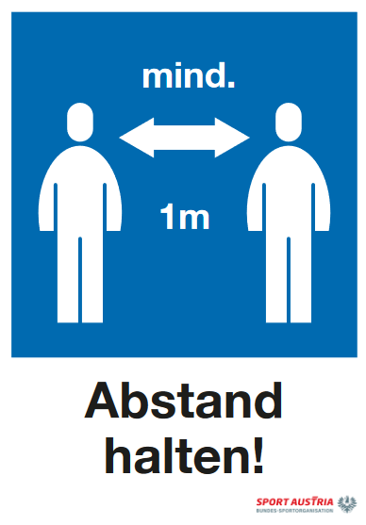 | Piktogramm „Hände waschen!“  Download unter  https://www.sportaustria.at/fileadmin/Inhalte/Bilder/Corona/Haende-waschen.pdf  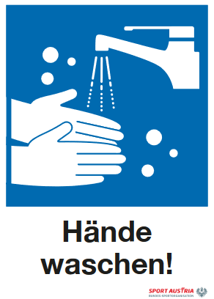
Piktogramm „Händedesinfizieren!“  Download unter  https://www.sportaustria.at/fileadmin/Inhalte/Bilder/Corona/Haende-desinfizieren.pdf  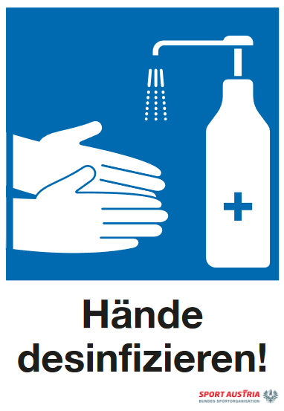 | Piktogramm „Mund-Nasen-Schutz“  Download unter  https://www.sportaustria.at/fileadmin/Inhalte/Bilder/Corona/Maske-tragen.pdf  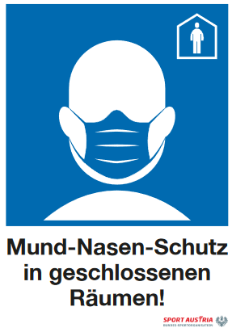
Piktogramm „Stopp Corona App“
Download unter
https://www.sportaustria.at/fileadmin/Inhalte/Bilder/Corona/Corona-App.pdf

Plakat „So schützen wir uns“  Download unter  https://oe.gv.at/dam/jcr:67a8004a-2102-4aff-a7ba-dfe21b64ef54/So%20sch%C3%BCtzen%20wir%20uns_Selbstausdruck.pdf | Schutzmaßnahmen gegen das Virus  Download unter  https://www.sozialministerium.at/dam/jcr:8a146838-504f-4417-a3d4-bd813c5b4b98/Schutzma%C3%9Fnahmen%20gegen%20das%20Coronavirus_pdfUA.pdf
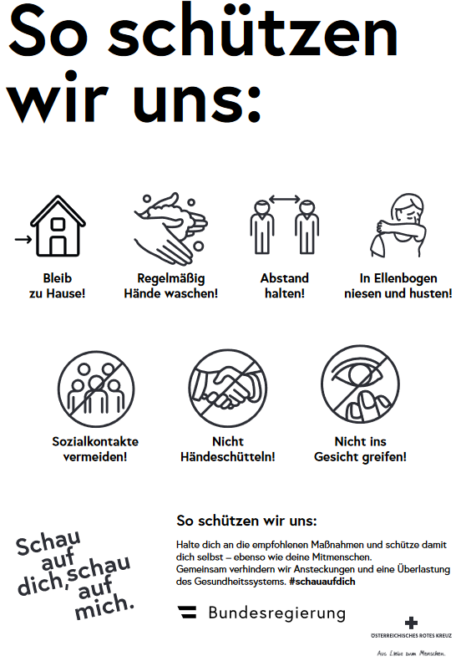 | 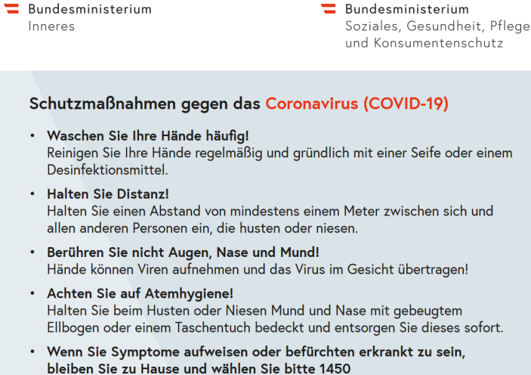

Informationsplakate und Links dazu:

Vorgangsweise im Verdachtsfall  Download unter https://www.roteskreuz.at/fileadmin/user_upload/Images/News/2020/Corona-Testungen-Comic.pdf | Symptome Corona – Erkältung – Grippe  Download unter  https://www.roteskreuz.at/fileadmin/user_upload/Images/News/2020/Coronavirus_Symptome.jpg
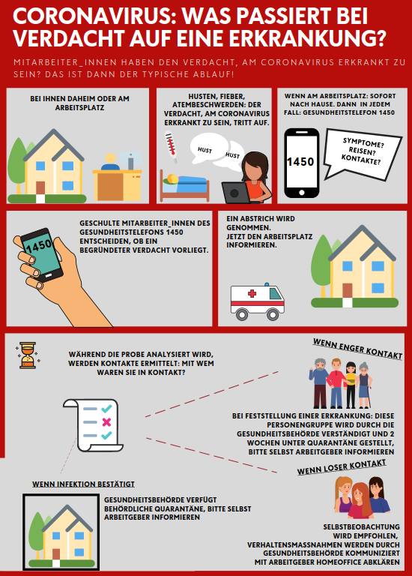 | 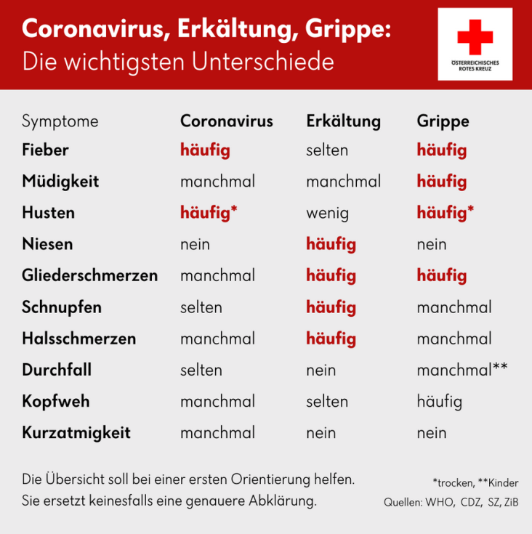
Ablauf der Heim-Quarantäne  Download unter https://www.roteskreuz.at/fileadmin/user_upload/Images/News/2020/Corona-quarantaene.pdf | Kontakte  Download unter  https://www.roteskreuz.at/fileadmin/user_upload/Images/News/2020/Coronavirus_Rufnummern.png
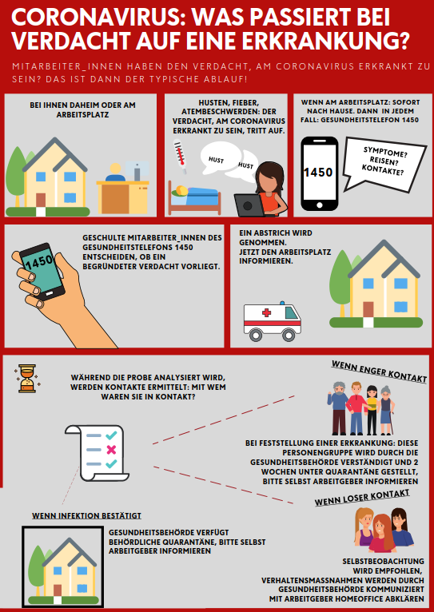 | 